1/7/2023

Abdel-Rahman Gamal Ahmed

no campany

Design pattern

Repository



Table of Contents

1-topic: 2

2-single point: 2

2.1-problem : 2

2.2 First idea for solve problem: 3

2.3-second idea for solve problem : 3

2.4- another important case: 5

2.5-final idea for solve problem : 7

# 1-topic:

هنقول كام case مهمه . وازاى هنحلها وكمان الحل بتاعنا دة هيطلع structure pattern جديد بعد ال decorator .

# 2-single point:

انا قلتلك من فترة هتعمل ايه لو حد راح عمل object من ال generic Repository الى هو مفهوش اى business logic ؟ ازاى اقدر امنع اى حد من ان هو يعمل كدة .

* طيب تعاله ناخد الموضع من زاويه تانى وف الاخر هنلاقى نفسنا كمان منعنا الحاله الى قلتها فوق دى .

## 2.1-problem :

ف حاله احنا عملنا ف الكود طول الوقت الى فات هتودينا ف داهيا الى هى داله ال add order كنا عملين btm لما بندوس عليه بيضيف order ودة الكود بتاعه لو نسيت .

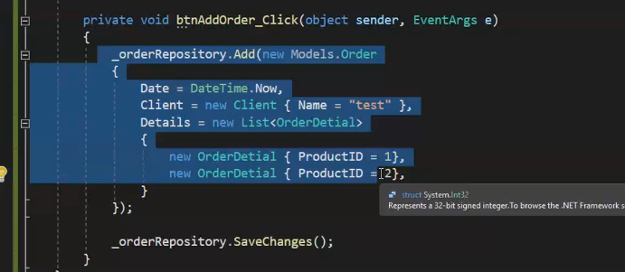

* ف الحاله دى كدة انا بضيف client مع ال order من غير مرجع للbusiness logic ف كدة ممكن اضيف اكنر من client بنفس الاسم كل مرة اضيف فيها order .
* ولو مش مصدقنى انا دوس على btm add order مرتين ف لقيت ان بقى عندى client اسمه test مرتين ؟

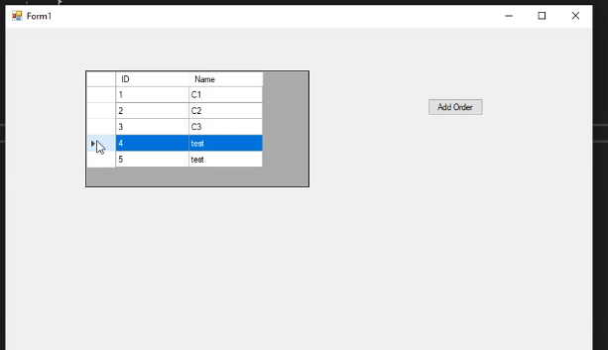

## 2.2 First idea for solve problem:

* 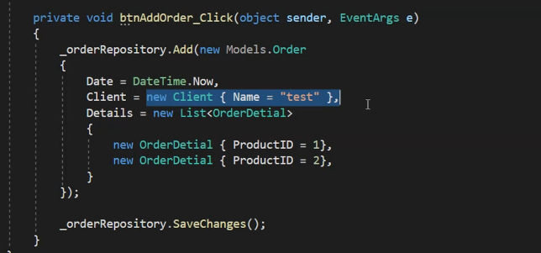ممكن تقلى هنشيل السطر المظلل دة ونخلى بيساوى الى راجع من داله الadd الى جوة clientRepository ودة الى فيه ال business logic بتاعى .
* 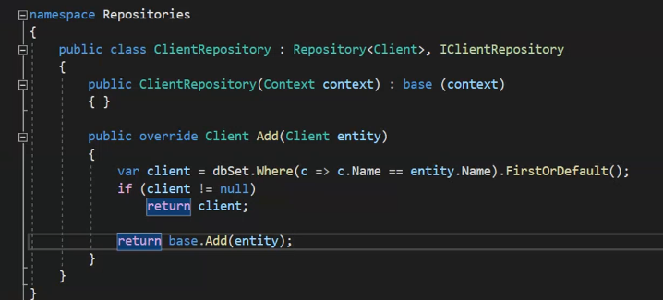ودى داله add الى جوة clientRepository ودة الى فيه ال business logic بتاعى لو كنت نسيتها وبختصار هى بتمنع يكون ف اكتر من object ليهم نفس الاسم .
* طبعا الحل دة بلح مع انه صح . الفكرة ان ممكن حد ينسه يعمل الى انت بتقوله انا كدة هحتاج امشى وراى كل واحد واقله استخدام داله add الى جوة clientRepository.
* ف تعاله نشوف حل تانى

## 2.3-second idea for solve problem :

* ممكن تقلى ان نعمل business logic بتاع add user جوة ال add بتاع ال order .
* يعنى المشكله الى وقعت فيها ان وانا بعمل add for order ممكن اضيف client بيخالف ال business logic ف كدة عشان احل المشكله هقول وانا بعمل add للorder لازم اعملcheck على ال client ف عشان كدة لازم اعمل override للfunction الى اسمها add جوة ال orderRepository .
* 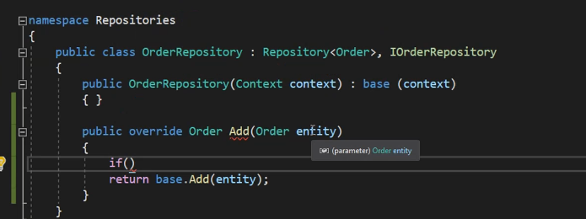ودة كلاس لو كنت نسيت
* ف الى عاوز اعمله ف ال if ان اشوف هو ال client موجود ولا لا عشان لو موجود مضفهوش تانى : ف مفروض اعمل ايه ؟
* ف انا مش لاقى طريقه مباشرة من جوة ال orderRepository عشان اعمل quary على ال client واشوفه هو موجود ولا لا .كل الى معايه جوة ال enitiy هو object من client
* ف ممكن تفكر ف انك تستخدام ال clientRepository وتستخدام الداله add الى حواه كدة يعنى .

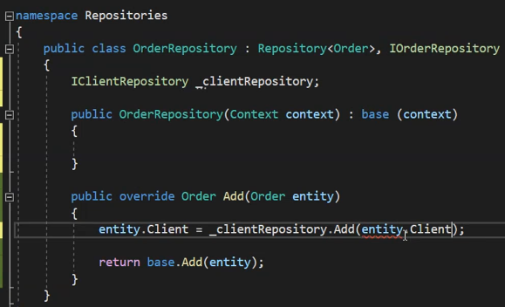

* 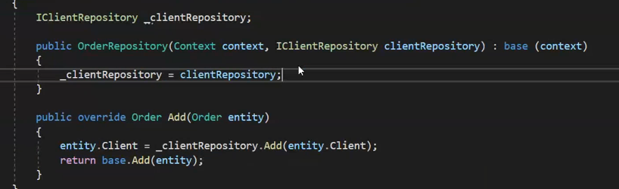ف كدة داله add الى جوة ال clientRepo هتحللى المشكله ولو ال client موجود قبل كدة مش هضيفه . بس المشكله هعمل object ازاى من clientRepository يعنى هعمل new جوه الcontractor ؟ بكل بساطه هنستخدام ال dependence injection عشان نبعت client Repo
* وطبعا غلط غلط ان نعمل new لل clientRepo جوة ال Order Repo .

## 2.4- another important case in a problem:

هقلك case تخلى سكشن 2.3 غلط او مينفعش نعملها .

افرض ان قلتلك هعمل داله delete لل clietRepository وممنوع انك تحزف client موجود ليه order جوة ال database

ف كدة جوة ال business logic بتاع ال delete حضرتك محتاج معلومه عن ال order ف نوصلها ازاى جوة ال client Repo

* 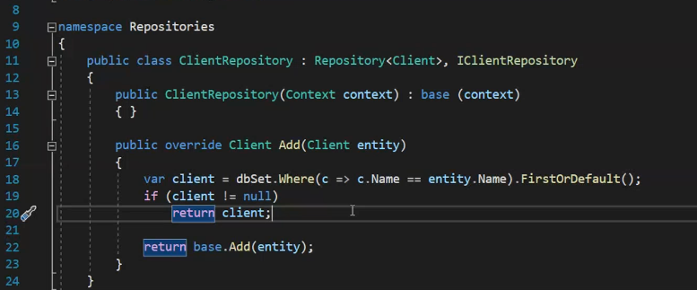دة المكان الى مفرض اكتب الكود بتاع ال delete والمكان الى محتاج فيه معلومه عن ال order
* 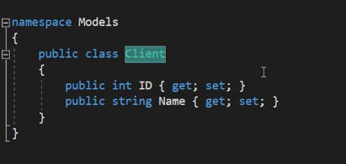ولو فاكر احنا معملناس list of order جوة ال client class . مفروض كنا نعمل على فكرة ال list دى بس عشان نعرض المشكله معملناش
* 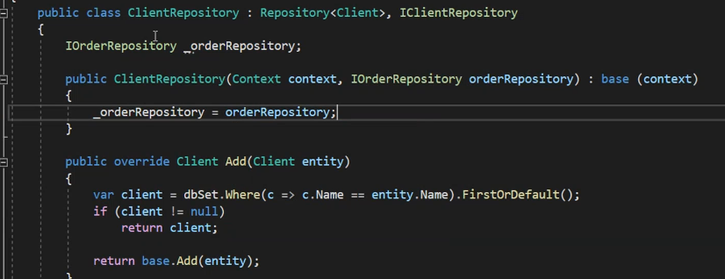ممكن واحد يقلى بسيطه هنعمل object من orderRepo ونستعين ب ال DI عشان يبعتلى object منه ف ال contractor .
* طيب حد شايف مشكله ف الى حصل ده ؟ المضوع as logic المضوع صح اما as implementation الموضوع غلط .
* الى انت عملته دة هيتسبب ف infinite و خد المثال دة عشان تفهم .
* الراجل بتاع DI انت بتقله عاوز object من ال clientRepository ف هيقلك حاضر

1. وهو بيعمل ال clientRepository هيلاقيه عاوزobject من OrderRepository فهيورح يعم object من OrderRepository
2. لما يروح يعمل ال OrderRepository هيلاقى ال OrderRepository عاوز object من clientRepository .
3. 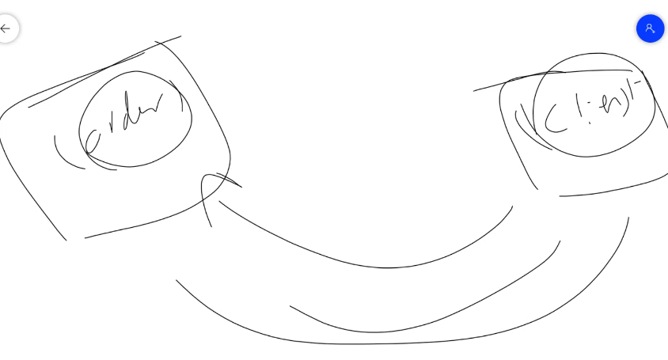 فهيفضل رايح جاى مبين ال client و ال order

* 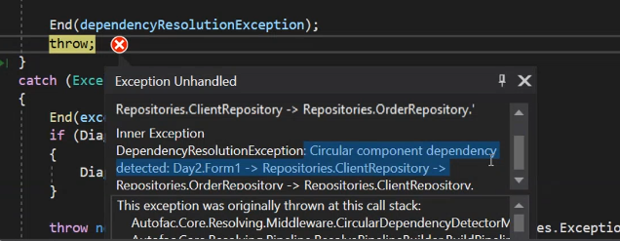ودة شكل ال error الى هيطلع :
* نحل المضوع ازاى طيب ؟ الموضع مينفعش يتحل على مستوى ال OrderRepository و clientRepository .

## 2.5-final idea for solve problem :

زى مقلنا الموضع مينفعش يتحل على مستوى ال OrderRepository و clientRepository حالا هشرحهولك .

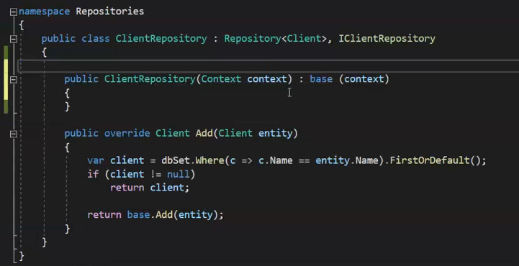بس الاول يحلو حوش ال object الى انت عملته من OrderRepository جوه clientRepository .

* حوشت ال object يصحبى تعاله بقا اوضحلك المشكله تانى بشكل عام ايه هى والحل .

المشكله الى حصلت ف اخر كل هى ان كان عندى 2 كلاس كل واحد فيهم عاوز object من التانى ومخلى ال DI هو الى يبعتهوله

الحل : هنعمل layer جديدة كلاس جديد يعنى .

* ف حالتنا هنا هنعمل كلاس جديد للorder وكلاس جديد للclient وهنفرض ان اسم الكلاس هم orderServoices وclientServices
* طيب ايه الى هيكون جوة الكلاس الجديد بتاعى الى اسمه orderServoices ؟ هيكون بياخد جواه اتنين object واحد من orderRepository والتانى من ClietRepository والاتنين دول طبعا هبعتهم ب ال DI ومش هيحصل مشكله ف الحاله دى عشان الاتنين كلاس الى عوزهم ال orderServoices ملهمش علاقه ببعض .

وهخلى ال orderServices يكون فيه داله add,delete, update,get بس جوة الداله add,delete,update,get هنادم الداله بتاعه ال orderRepository وانت معاكobject من ال orderRepository .

ف كدة ال orderServoices عامل wrapping لل orderRepository و ClietRepository .

* الclientServices هيكون زى ال orderServoices بالضبط . هيكون فيه object من ال ClietRepository و orderRepository وهبعتهمله ب DI .

وهعمل دوال add,delete, update,get وبرضو جواهم هنادم الدوال بتاعه ال ClietRepository و orderRepository

يعنى جوه داله ال add بتاعه الclientServices هنادم داله add بتاعه ال ClietRepository .